Job Name: Safety Morning Talk 21/09/2023
Description:
1. ตรวจความพร้อมของทีมงาน
2. แบ่งงานแต่ละทีมงาน
3. เน้นย้ำการตรวจสอบอุปกรณ์เครื่องมื้อ การทำ 5 ส
4. เน้นย้ำพื้นที่อันตราย พื้นที่ไหนไม่มีส่วนเกี่ยวของห้ามไป
5. เน้นย้ำการทำความสะอาดหลังเสร็จงาน พร้อมตรวจหน้างานให้เรียบร้อย
6. เน้นย้ำการดูแลรักษาสุขภาพไม่สบายให้แจ้งหัวหน้างาน
Picture  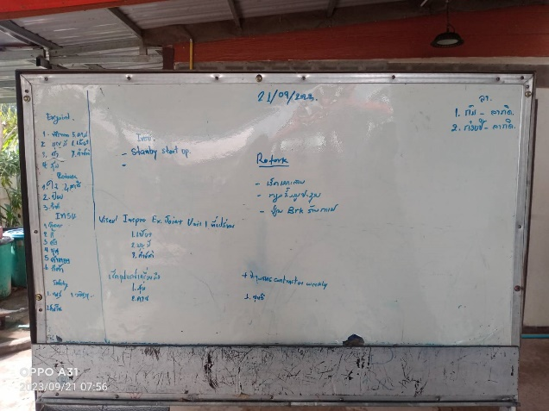 | 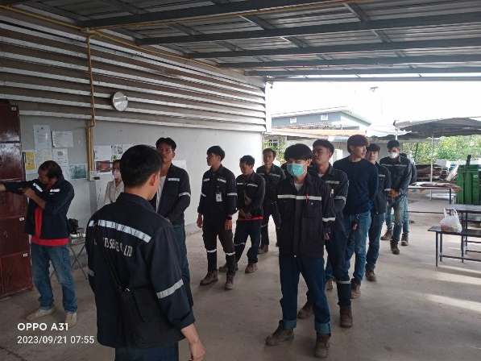
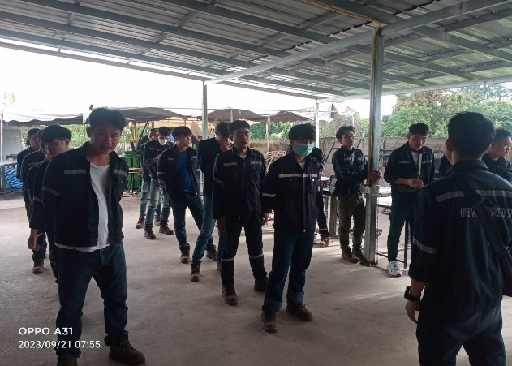 | 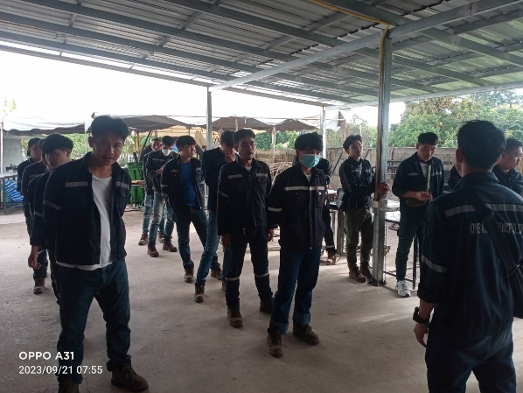
Remark:
Date: 21.09.2023

Job Name: Alcohol Test.
Description:
- เพื่อเตรียมความพร้อมของพนักงาน.
- เพื่อปลอดภัยในการทำงาน.
- ตรวจตามกฎระเบียบของบริษัท และ โรงไฟฟ้า.
Picture:  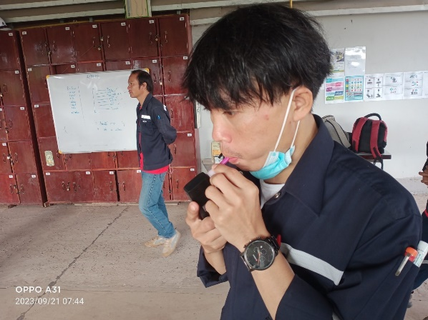 | 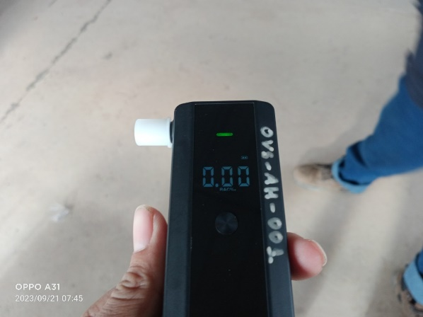
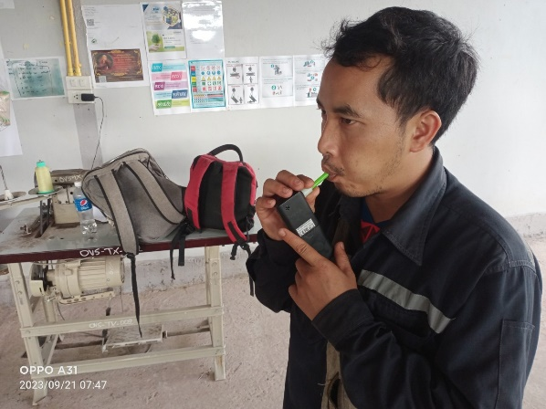 | 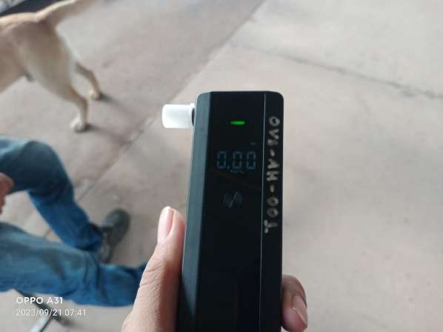
Remark:
Date: 21.09.2023

Job Name: ประชุม สรุป งาน MO T1
Description:
- รายงานสภาพงานรวมที่ผ่านมา
- ปัญหา และ สิ่งที่ต้องปับปรุง
Picture:  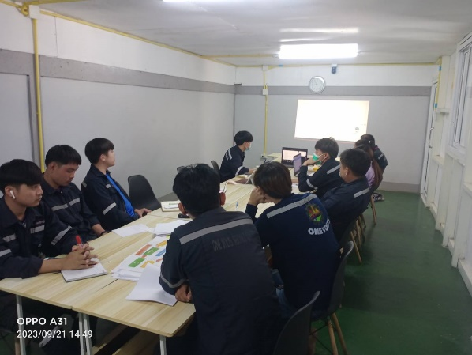 | 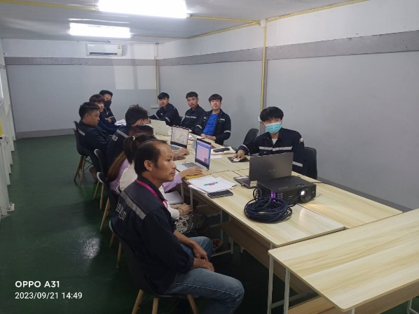
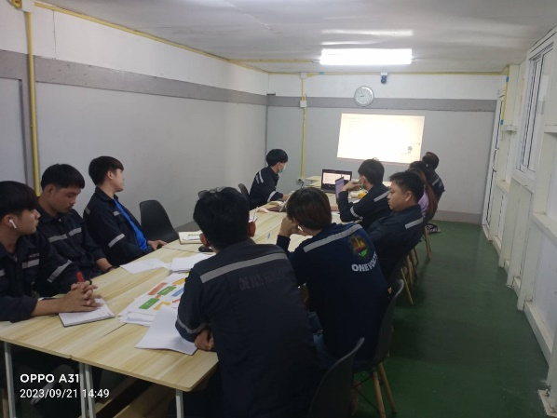
Remark:
Date: 21.09.2023

Job Name: ประชุม SHE Contractor Weekly Meeting
Description:
- แจ้งการทำความสอาศหน้างานให้ทุกบริษัทช่วยกันดูแล
- แชร์ SHE Moment ประจำเดือน กันยายน 2023
- สรุปแผนความปลอดภัย IFR AFR ประจำเดือน
- แจ้งปัญหา และ สิ่งที่ต้องปับปรุงต่างๆ ของพื้นที่โรงไฟฟ้า

Picture:  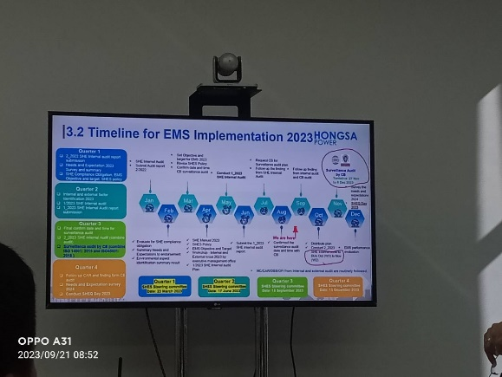 | 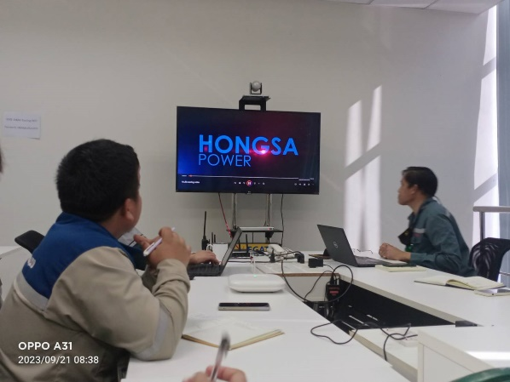
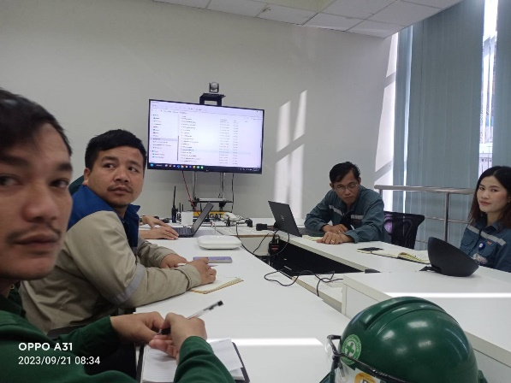 | 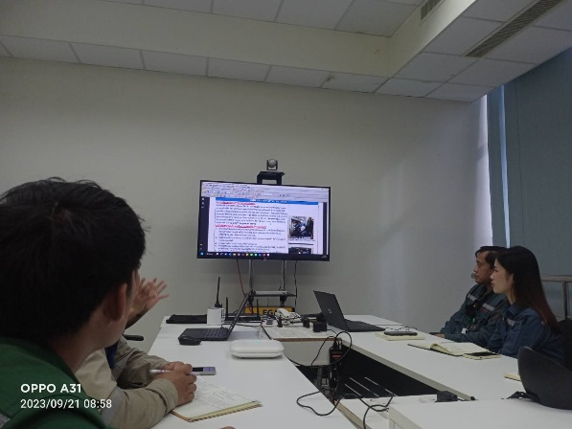
Remark:
Date: 21.09.2023

Job Name: เข้าหน้างาน กับทีมงาน Insulation Valve Boiler Unit1 Floor2
Description:
- เน้นย้ำการปูผ้าใบก่อนเริ่มงาน
- เน้นย้ำการส่วมใส่อุปกรณ์ PPE
- ระวังของตกหล่นจากด้านบน
- เตือนทีมงานเมื่อพบเห็นสิ่งที่ไม่ปลอดภัย
- ทำความสอาศหลังเสร็จงาน

Picture:  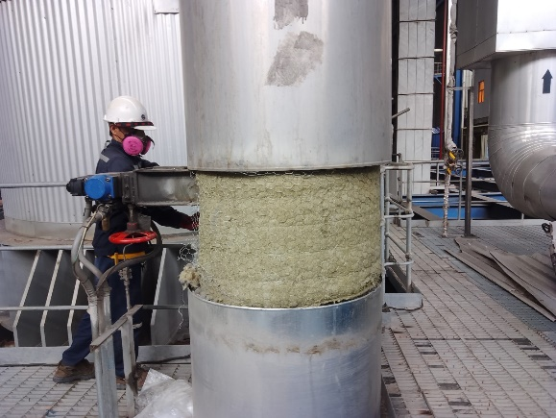 | 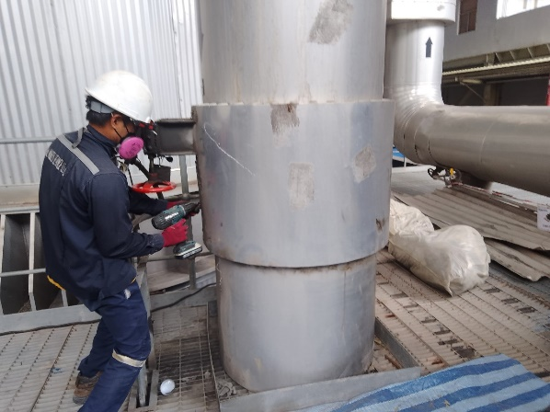
 | 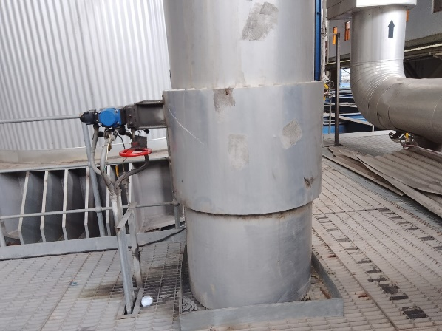
Remark:
Date: 21.09.2023

Job Name: เข้าหน้างาน กับทีมงาน Insulation Line Pipe Boiler Unit2 Floor2
Description:
- เน้นย้ำการปูผ้าใบก่อนเริ่มงาน
- เน้นย้ำการส่วมใส่อุปกรณ์ Safety Full Body Harness
- ระวังของตกหล่นจากด้านบน
- เตือนทีมงานเมื่อพบเห็นสิ่งที่ไม่ปลอดภัย
- ทำความสอาศหลังเสร็จงาน

Picture:  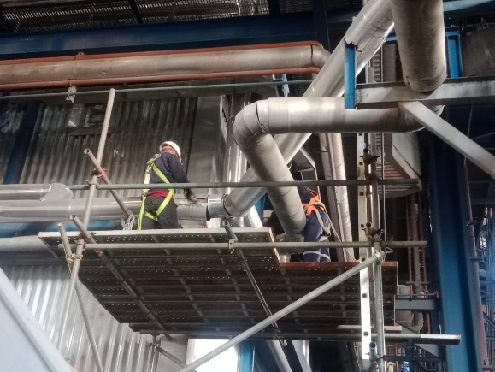 | 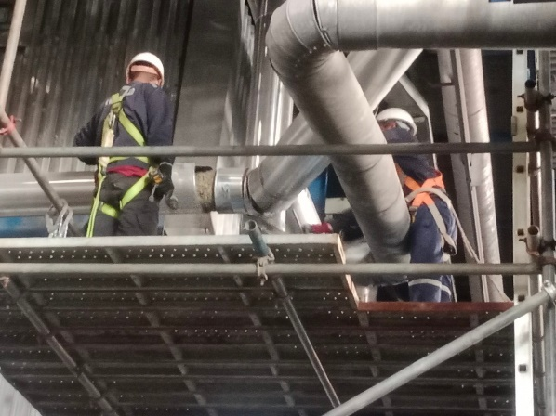
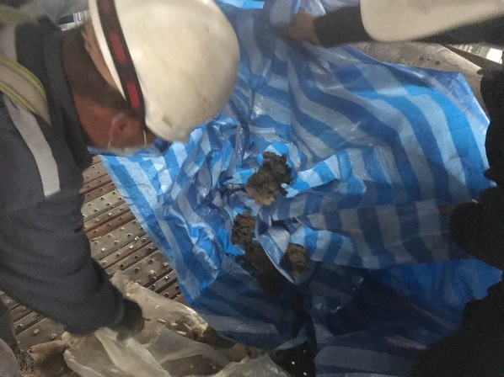 | 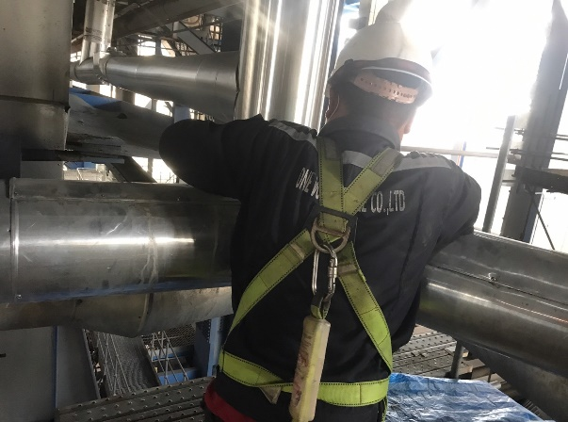
Remark:
Date: 21.09.2023

Job Name: ทำความสอาศหน้างาน Steam Turbine Unit1 Floor3
Description:
- ตรวจสอบพื้นที่ จุดทำงาน
- ทำความสอาศพื้นที่ที่ยังไม่เรียบร้อย
Picture:  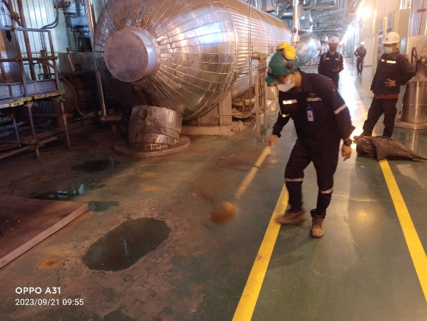 | 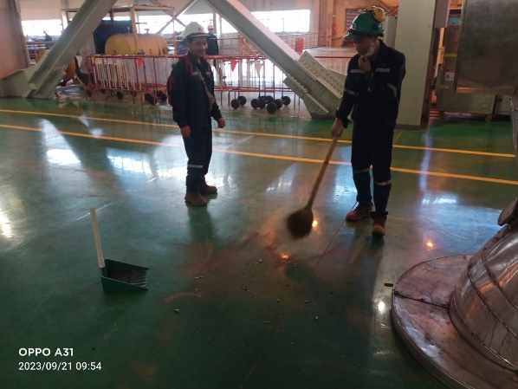
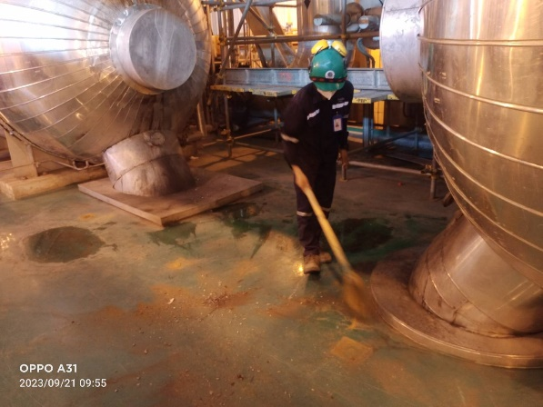 | 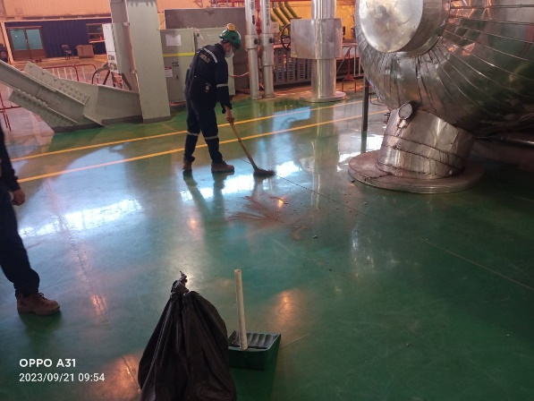
Remark:
Date: 21.09.2023

